Voraussetzungen
- Virtualbox
- 20GB Festplattenspeicher
- 5GB freier Arbeitsspeicher

Einrichtung
Schritte zur Installation:
- Kopieren der Virtualbox-Maschinen vom USB-Stick
- Importieren der VMs durch Doppelklick auf die ova-Dateien
- Einrichtung eines HostOnly-Adapters mit IP 192.168.33.1 in VirtualBox unter Datei→Einstellungen→Netzwerk→ HostOnly-Netzwerke → Hinzufügen Icon
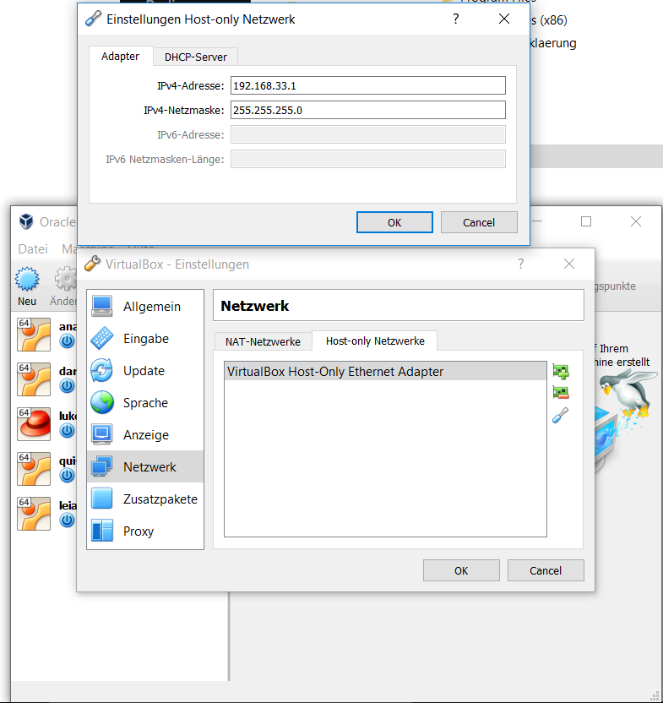
- Starten der VMs und Bestätigen des Netzwerk-Adapters unter “Netzwerkeinstellungen Ändern” → Netzwerk → Adapter 2 → Ok
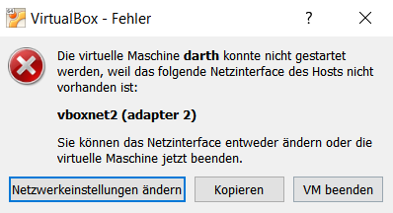

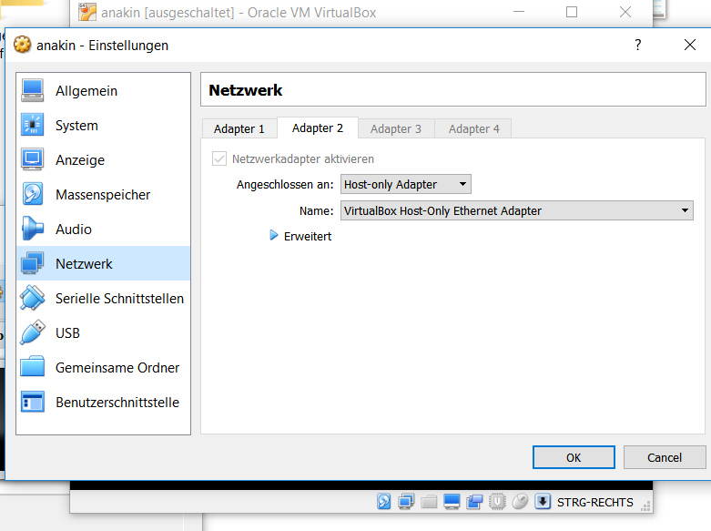
Nach Anmeldung auf der VM leia mittels Benutzername “ubuntu” und Passwort “ubuntu” sollte der Befehl ./testNetwork.bash ausgeführt werden. Schlägt dieser mit der Meldung “Netzwerk nicht korrekt eingerichtet” fehl, so sollten die Netzwerkeinstellungen überprüft werden.

Es wird empfohlen zur Interaktion mit den virtuellen Umgebungen putty anstatt des virtuellen VirtualBox-Monitors zu verwenden.

Es ist zu beachten, dass die virtuellen Maschinen das Netzwerk 192.168.33.0/24 benötigen. Nach Durchführung des Workshops sollte ggf. der Host-Only Netzwerkadapter wieder entfernt werden.

